# Tạo và Quản lý Lối Tắt (Shortcut) Trên Desktop

**1.Cách tạo lỗi tắt desktop**

Có nhiều cách tạo lối tắt trên **Desktop** của Windows, dưới đây là các bước phổ biến:

### a. Tạo lối tắt đến ứng dụng

1. Mở **Start Menu**.
2. Tìm ứng dụng muốn tạo lối tắt (ví dụ: Microsoft Word, Excel, Chrome).
3. Nhấn chuột phải → chọn **More** → **Open file location**.
4. Trong cửa sổ hiện ra, nhấn chuột phải vào biểu tượng ứng dụng → **Send to → Desktop (create shortcut)**.

### b. Tạo lối tắt đến thư mục

1. Mở **File Explorer** và tìm đến thư mục cần truy cập nhanh (ví dụ: Documents, Downloads).
2. Nhấn chuột phải vào thư mục → chọn **Send to → Desktop (create shortcut)**.

### c. Tạo lối tắt đến tệp tin

1. Chọn tệp tin (ví dụ: một file Word báo cáo, file Excel công việc).
2. Nhấn chuột phải → **Send to → Desktop (create shortcut)**.

## 2.Tạo ít nhất 5 lối tắt

Trong quá trình thực hiện, mình đã tạo các lối tắt sau:

1. **Google Chrome** (ứng dụng thường xuyên dùng để tra cứu).
2. **Microsoft Word** (phục vụ viết báo cáo).
3. **Thư mục Documents** (nơi lưu trữ tài liệu quan trọng).
4. **Thư mục Downloads** (chứa các file tải về).
5. **File báo cáo học tập.docx** (tài liệu làm việc chính).

**Tạo lối tắt Google Chrome**

1. Mở **Start Menu**.
2. Tìm ứng dụng **Google Chrome**.
3. Nhấn chuột phải → chọn **Show** **More Options** → **Open file location**.
4. Trong cửa sổ hiện ra, nhấn chuột phải vào biểu tượng Chrome → chọn **Send to → Desktop (create shortcut)**. 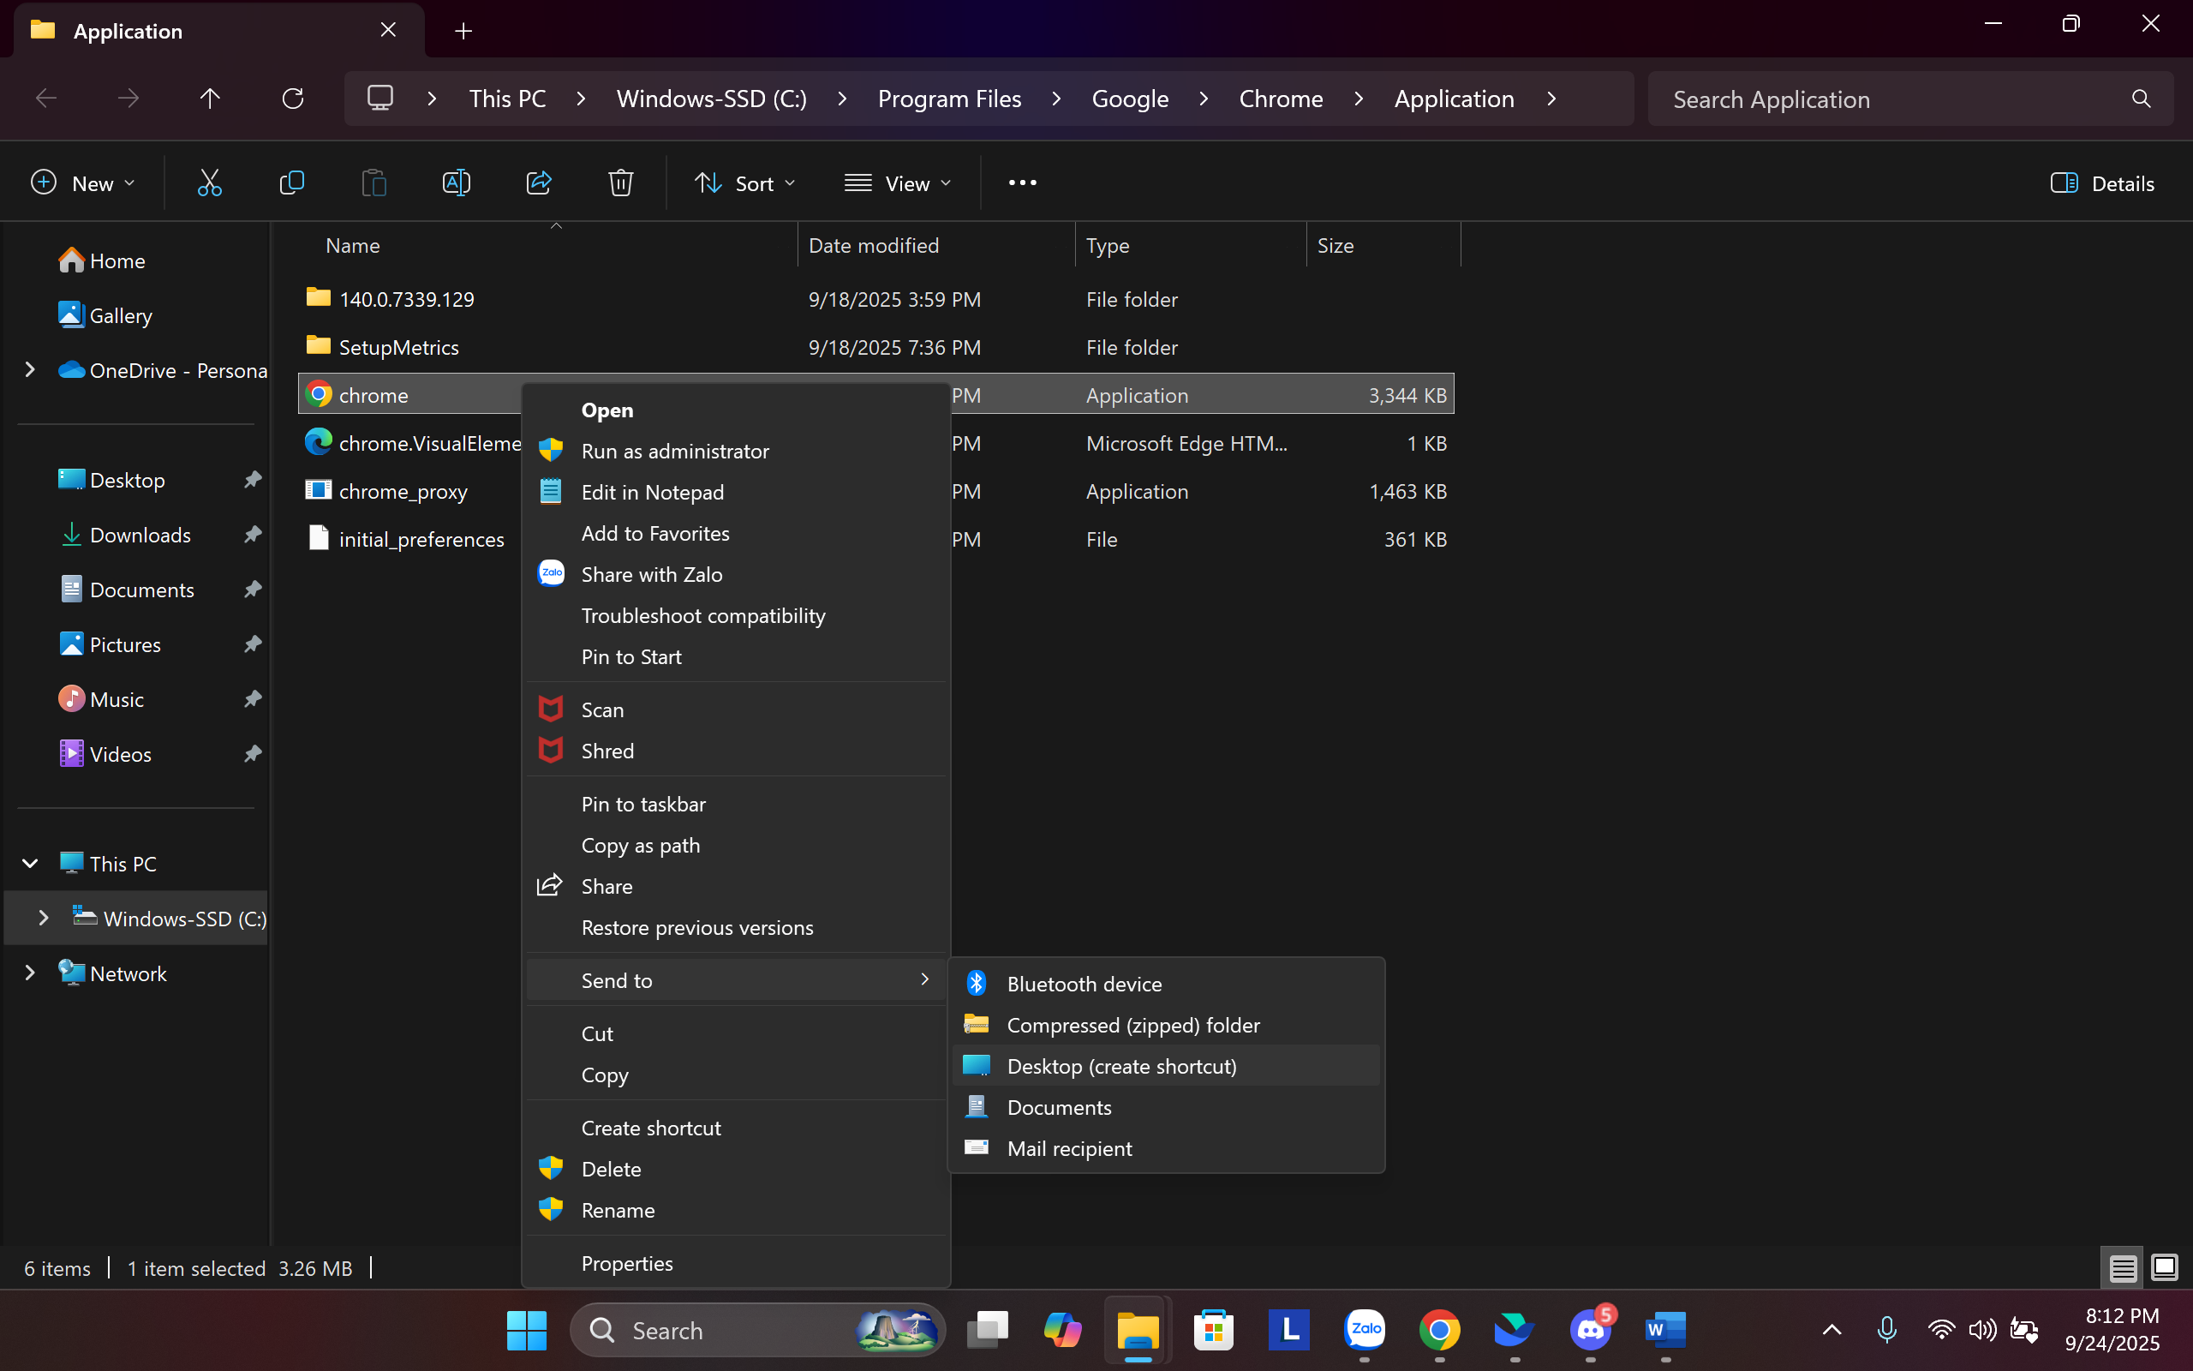
5. Trên Desktop sẽ xuất hiện biểu tượng **Google Chrome Shortcut**. 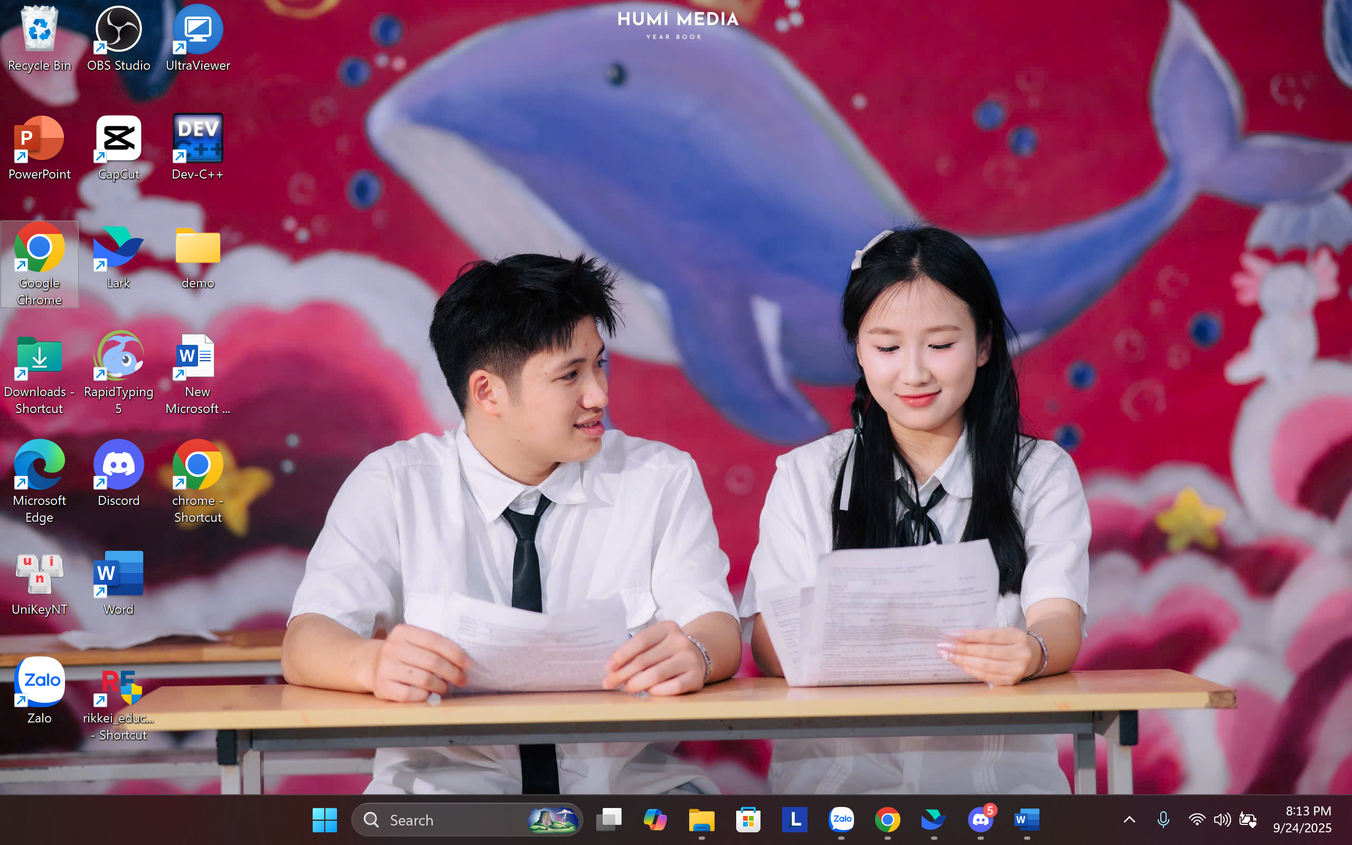

**Tạo lối tắt Microsoft Word**

1. Mở **Start Menu**.
2. Tìm ứng dụng **Microsoft Word**.
3. Nhấn chuột phải → chọn **More → Open file location**. 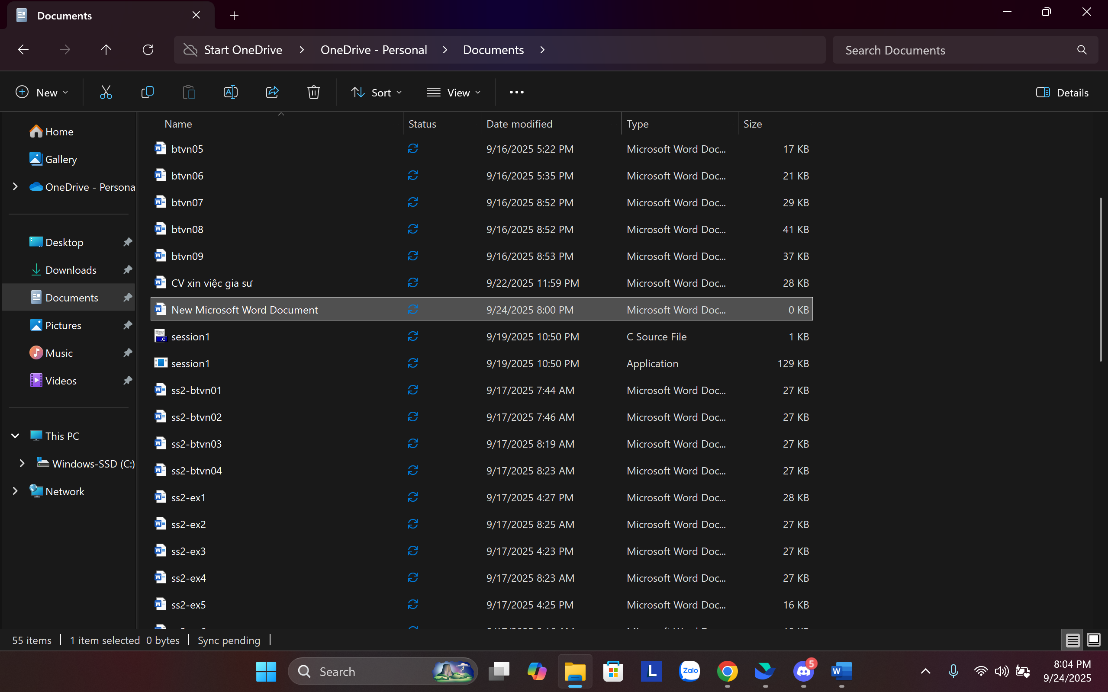
4. Tại cửa sổ File Explorer, nhấn chuột phải vào biểu tượng Word → chọn **Send to → Desktop (create shortcut)**. 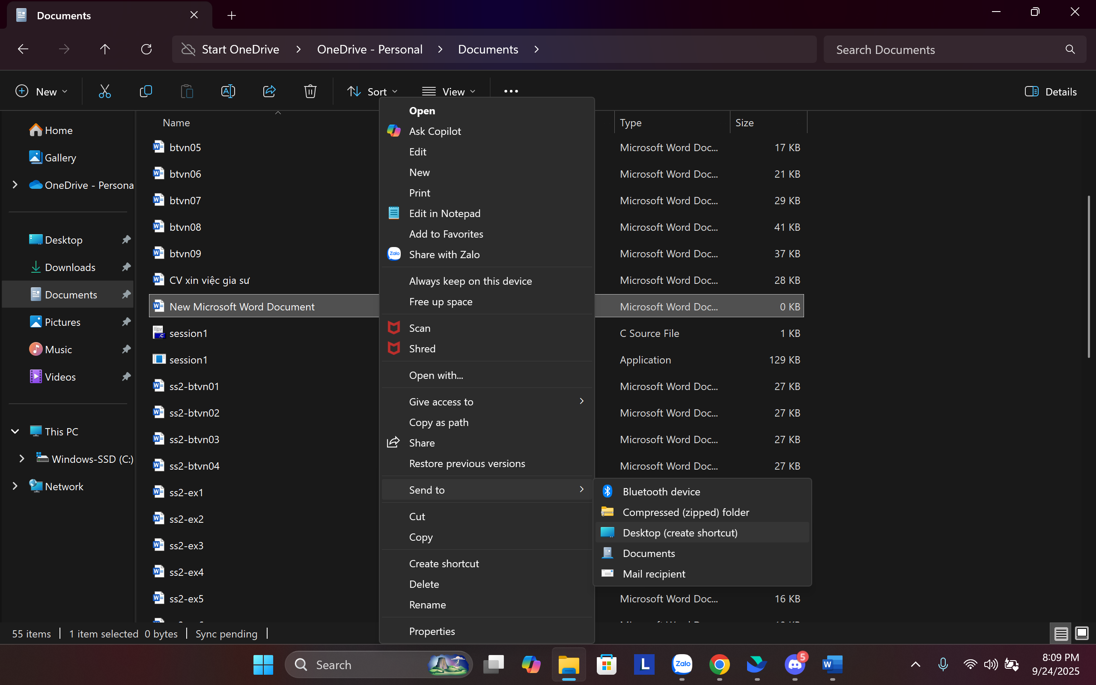
5. Lối tắt **Microsoft Word** sẽ hiển thị trên Desktop. 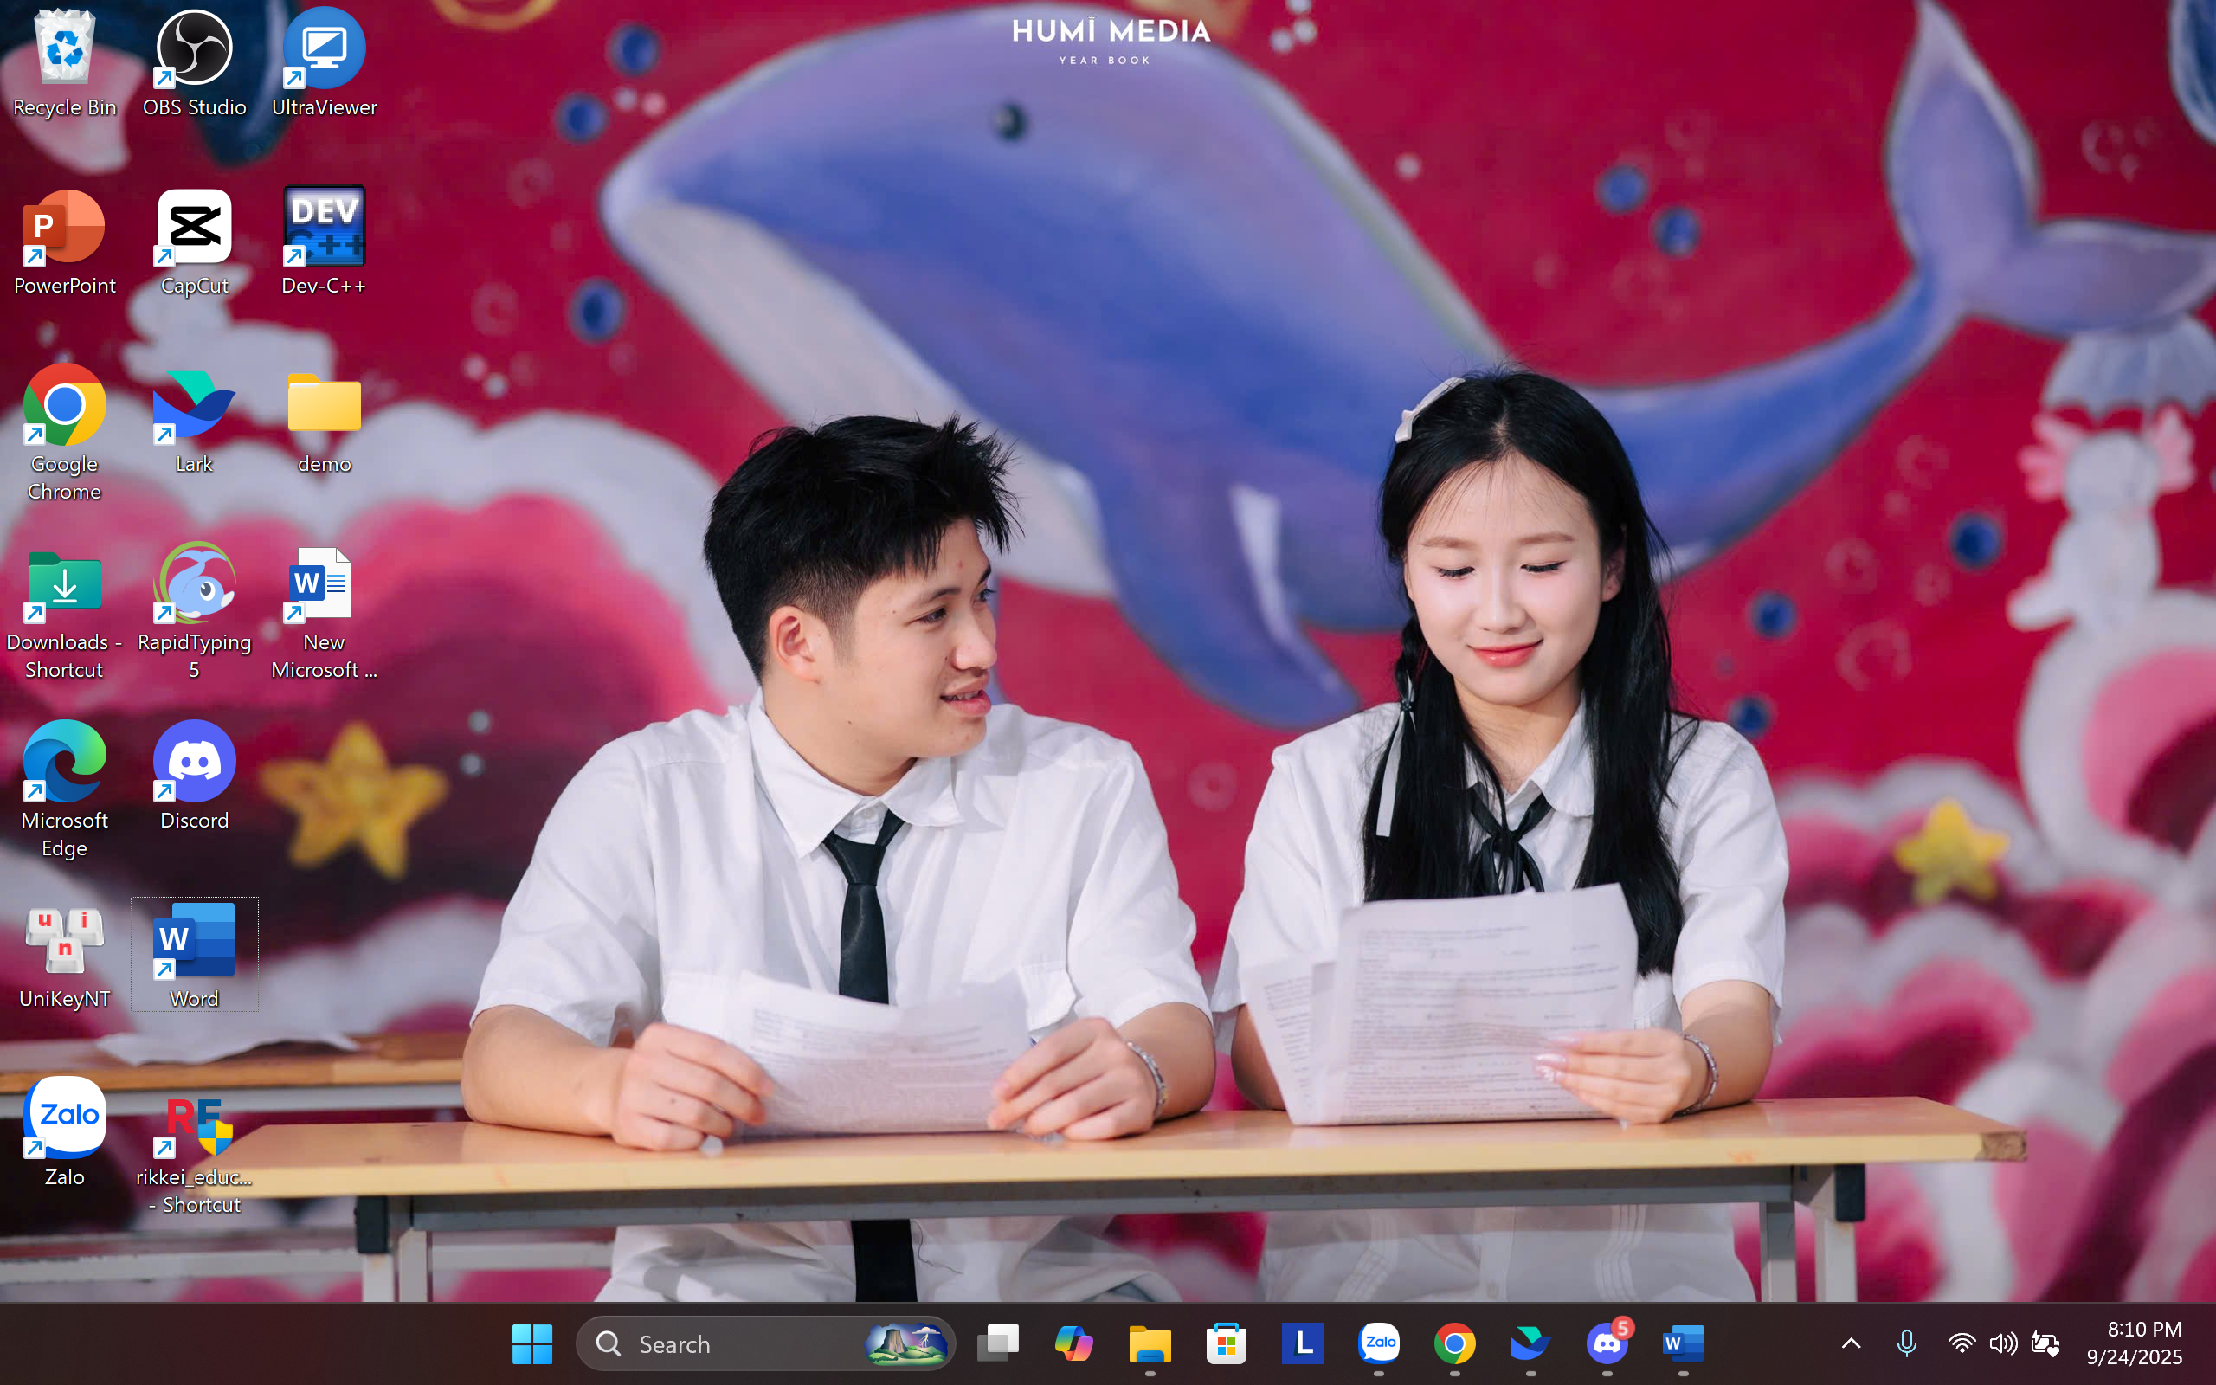

**Tạo lối tắt đến thư mục Documents**

1. Mở **File Explorer** (Windows + E). 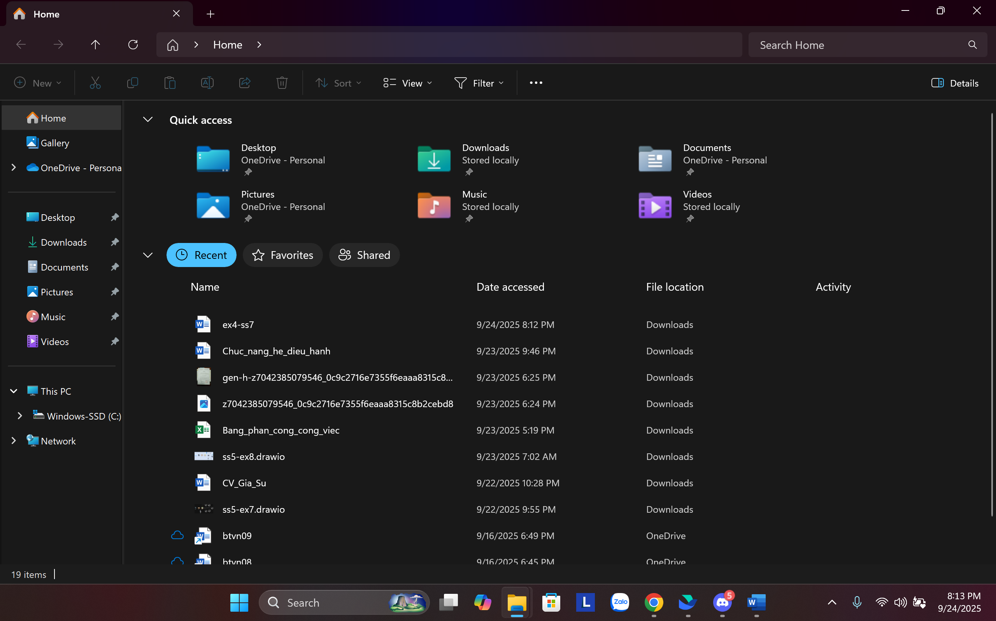
2. Trong khung bên trái, tìm và chọn thư mục **Documents**. 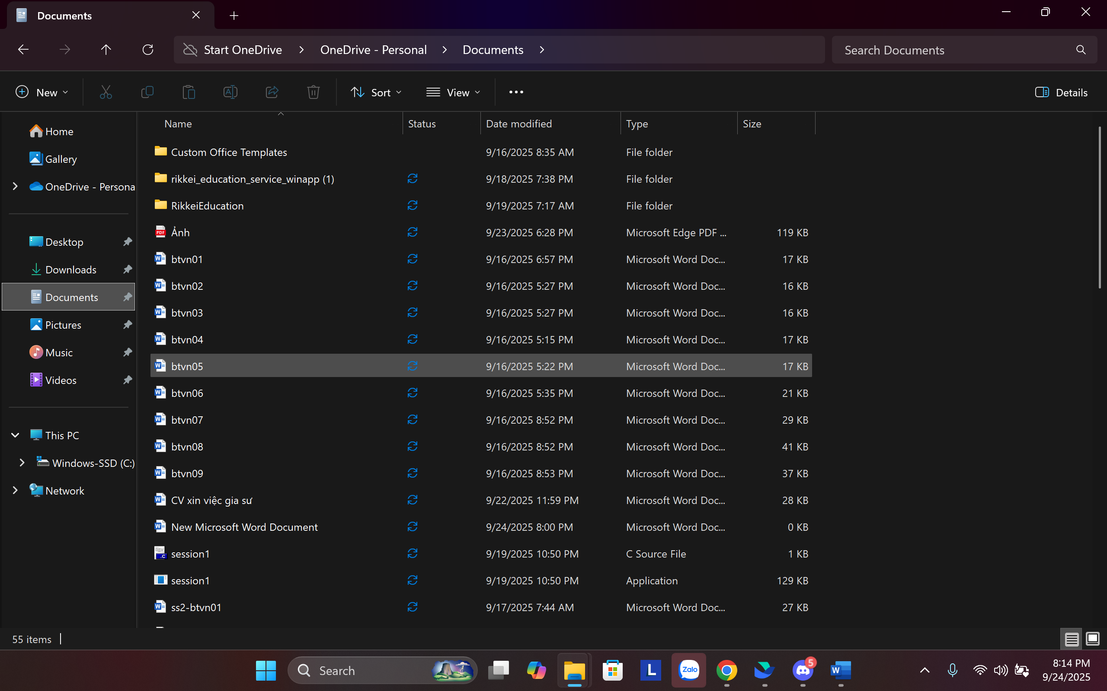
3. Nhấn chuột phải vào thư mục → chọn **Send to → Desktop (create shortcut)**. 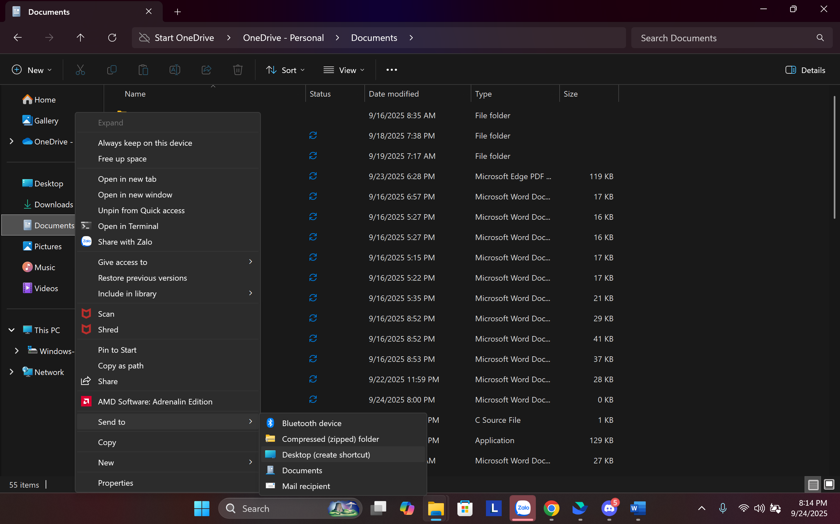
4. Trên Desktop sẽ có biểu tượng **Documents - Shortcut**. 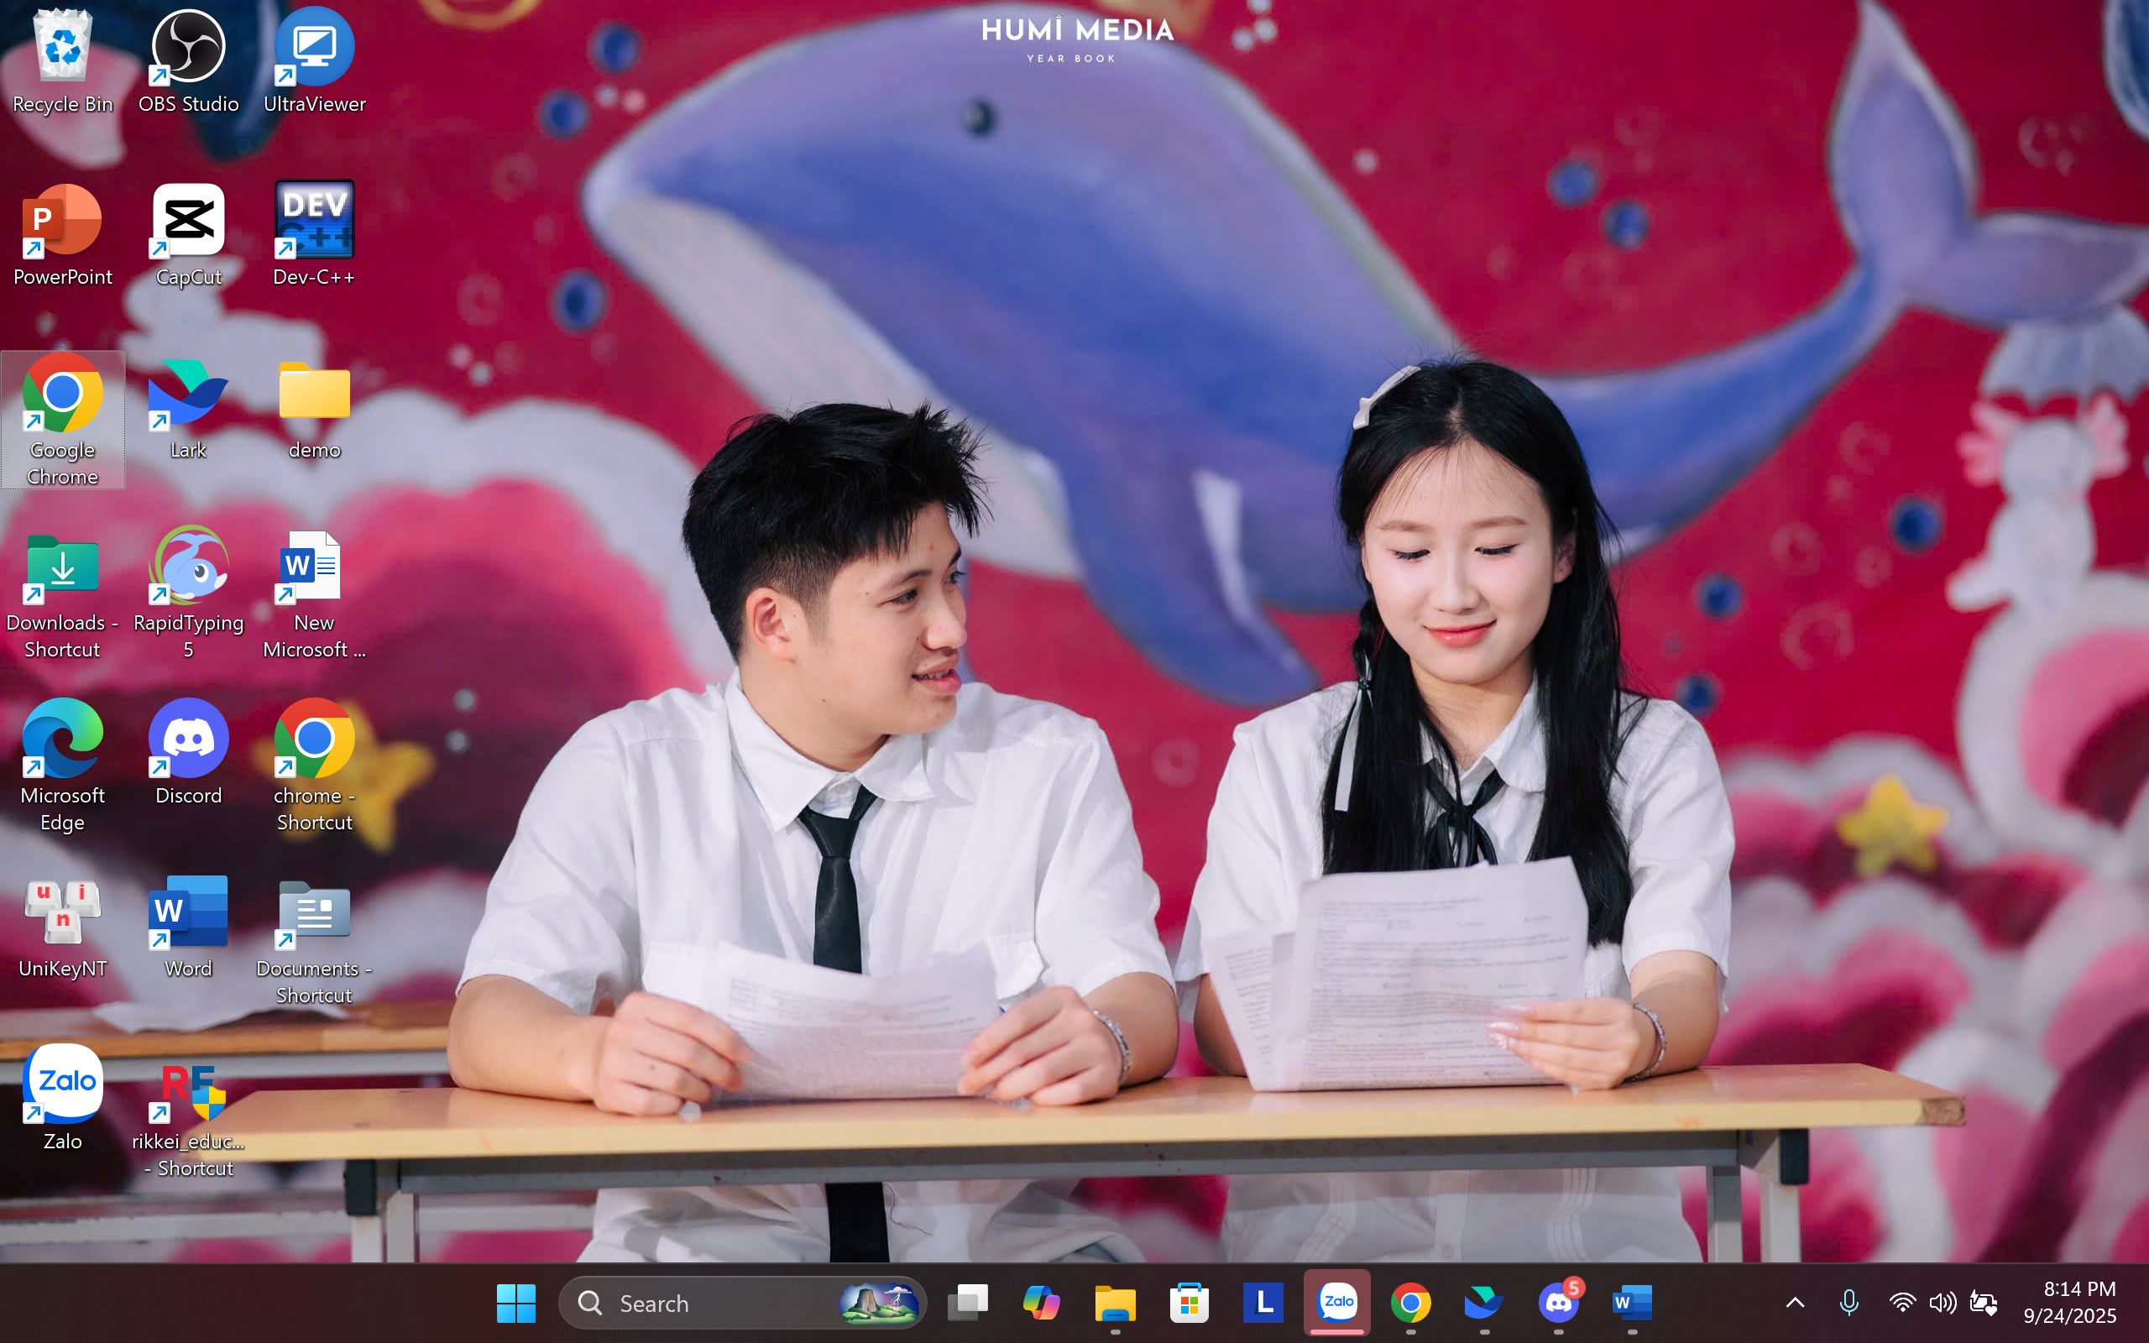

**Tạo lối tắt đến thư mục Downloads**

1. Mở **File Explorer**. 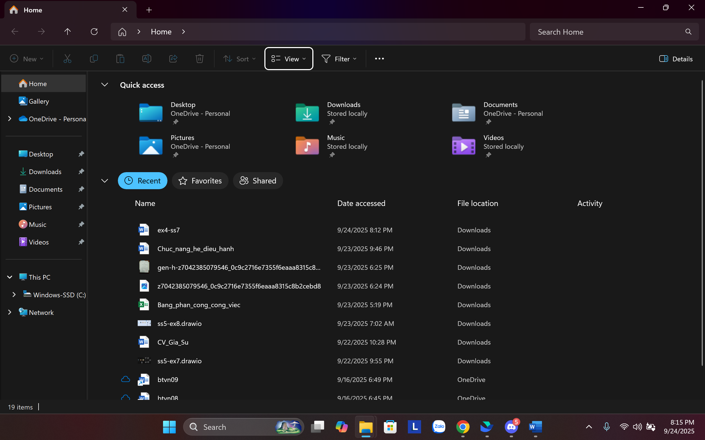
2. Trong khung bên trái, tìm thư mục **Downloads**. 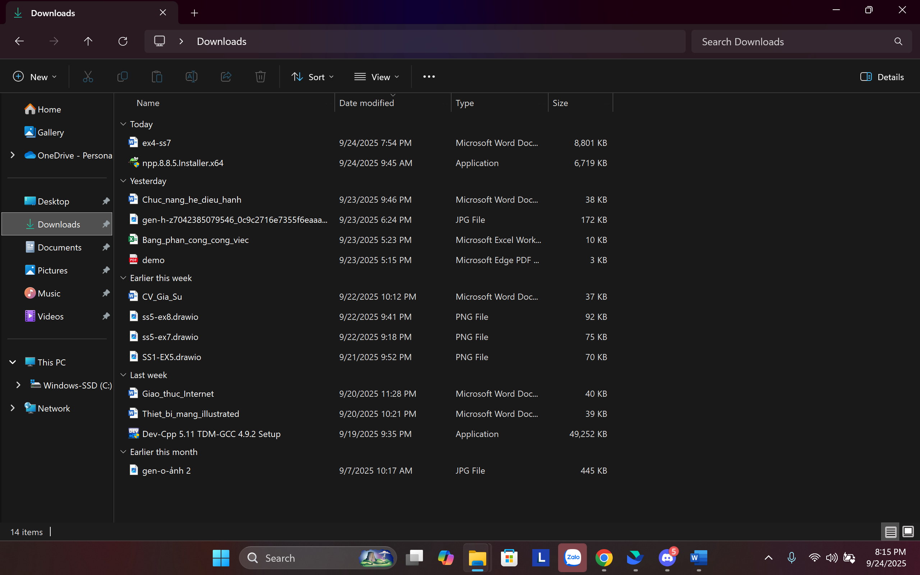
3. Nhấn chuột phải → **Send to → Desktop (create shortcut)**. 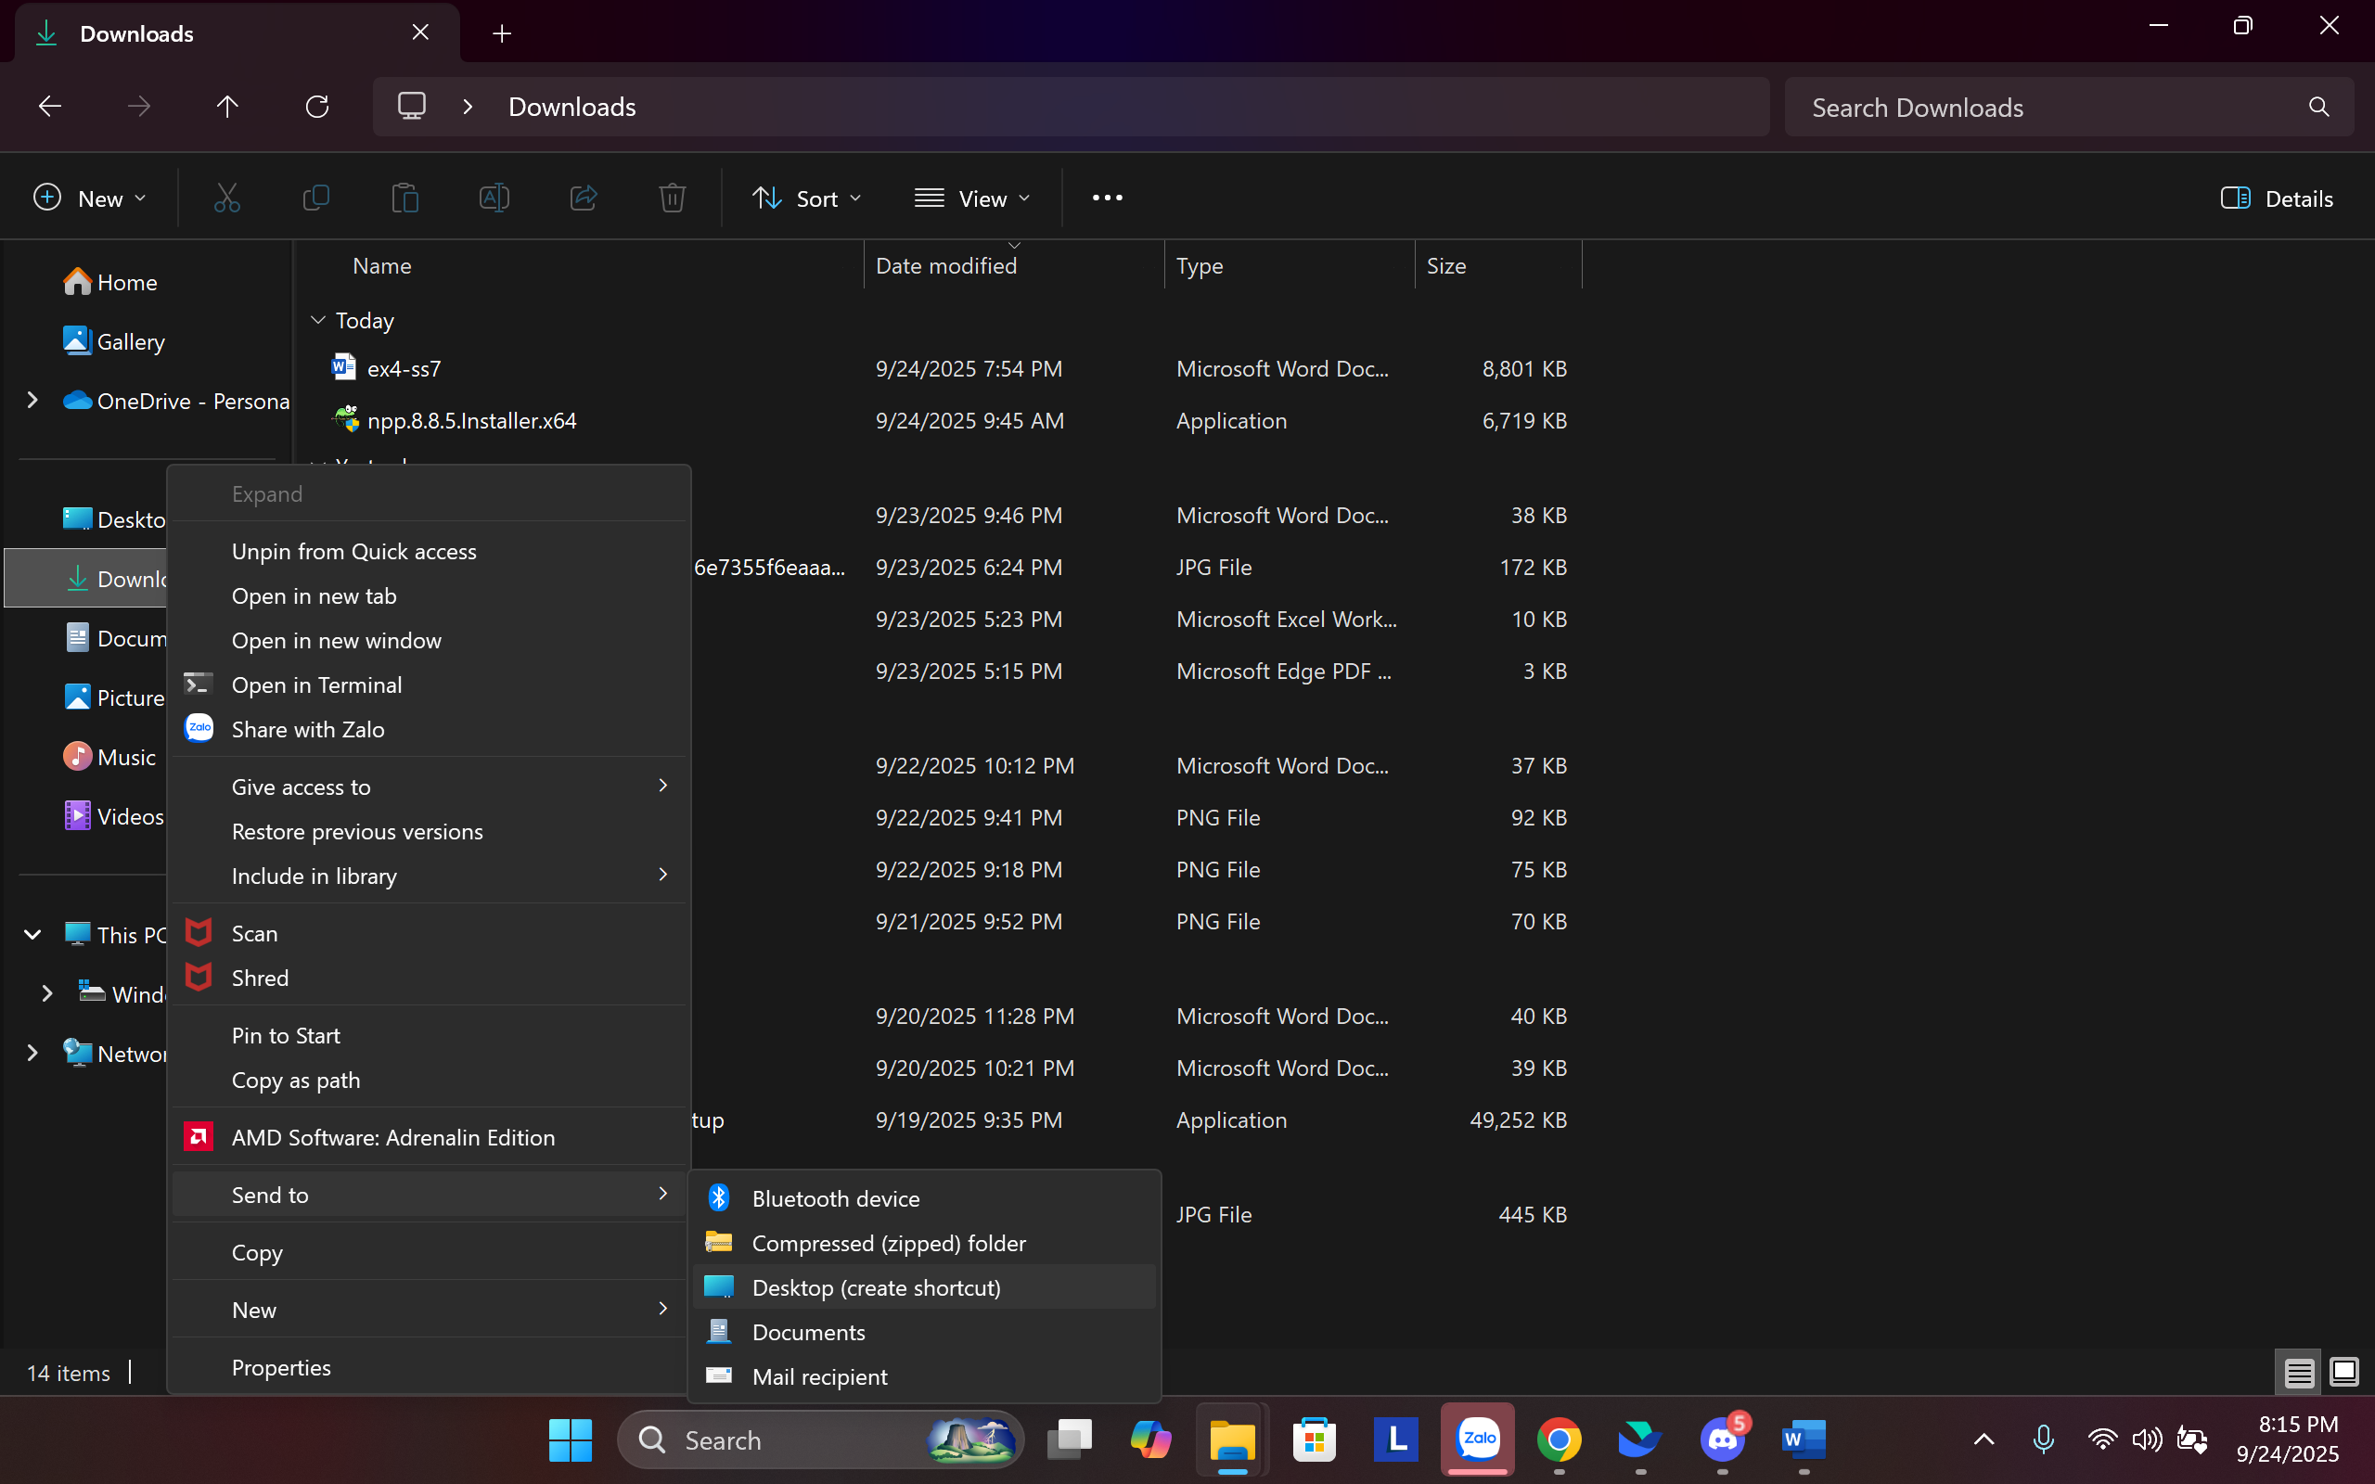
4. Trên Desktop sẽ xuất hiện **Downloads - Shortcut**. 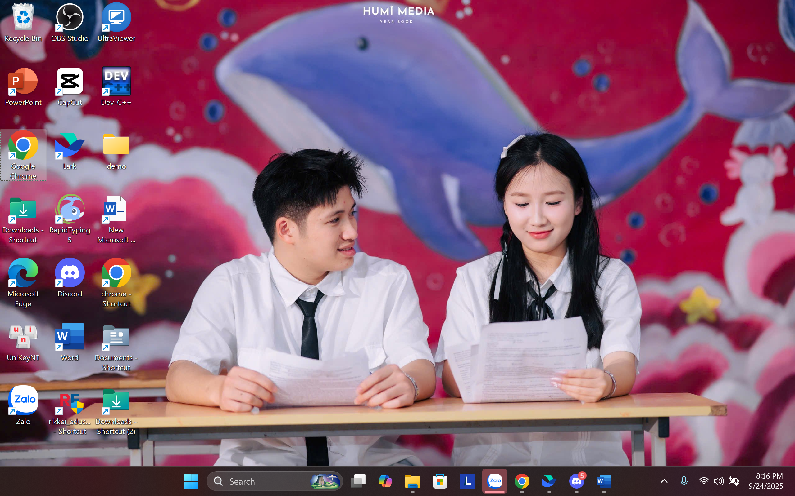

**Tạo lối tắt đến file báo cáo học tập.docx**

1. Mở **File Explorer** và di chuyển đến nơi lưu file Báo cáo học tập.docx. 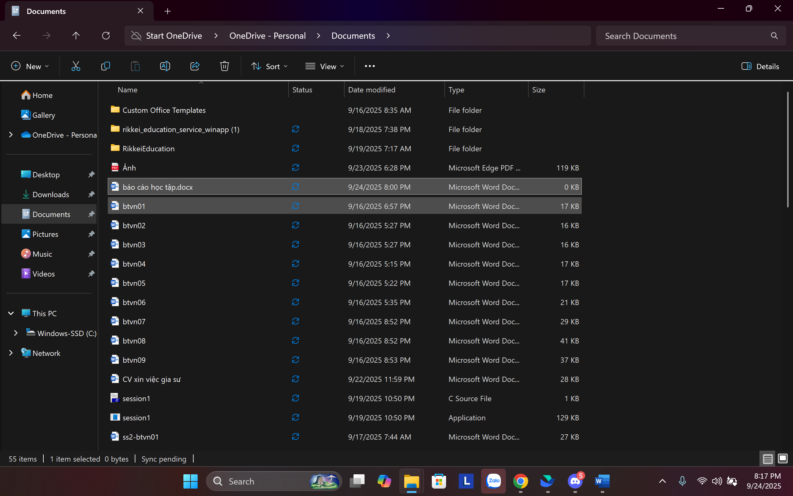
2. Nhấn chuột phải vào file → chọn **Send to → Desktop (create shortcut)**. 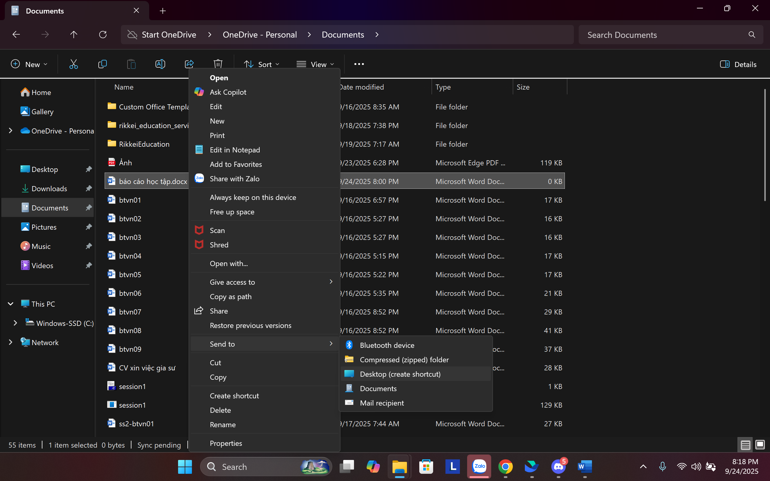
3. Trên Desktop sẽ có biểu tượng file kèm chữ **Shortcut**. 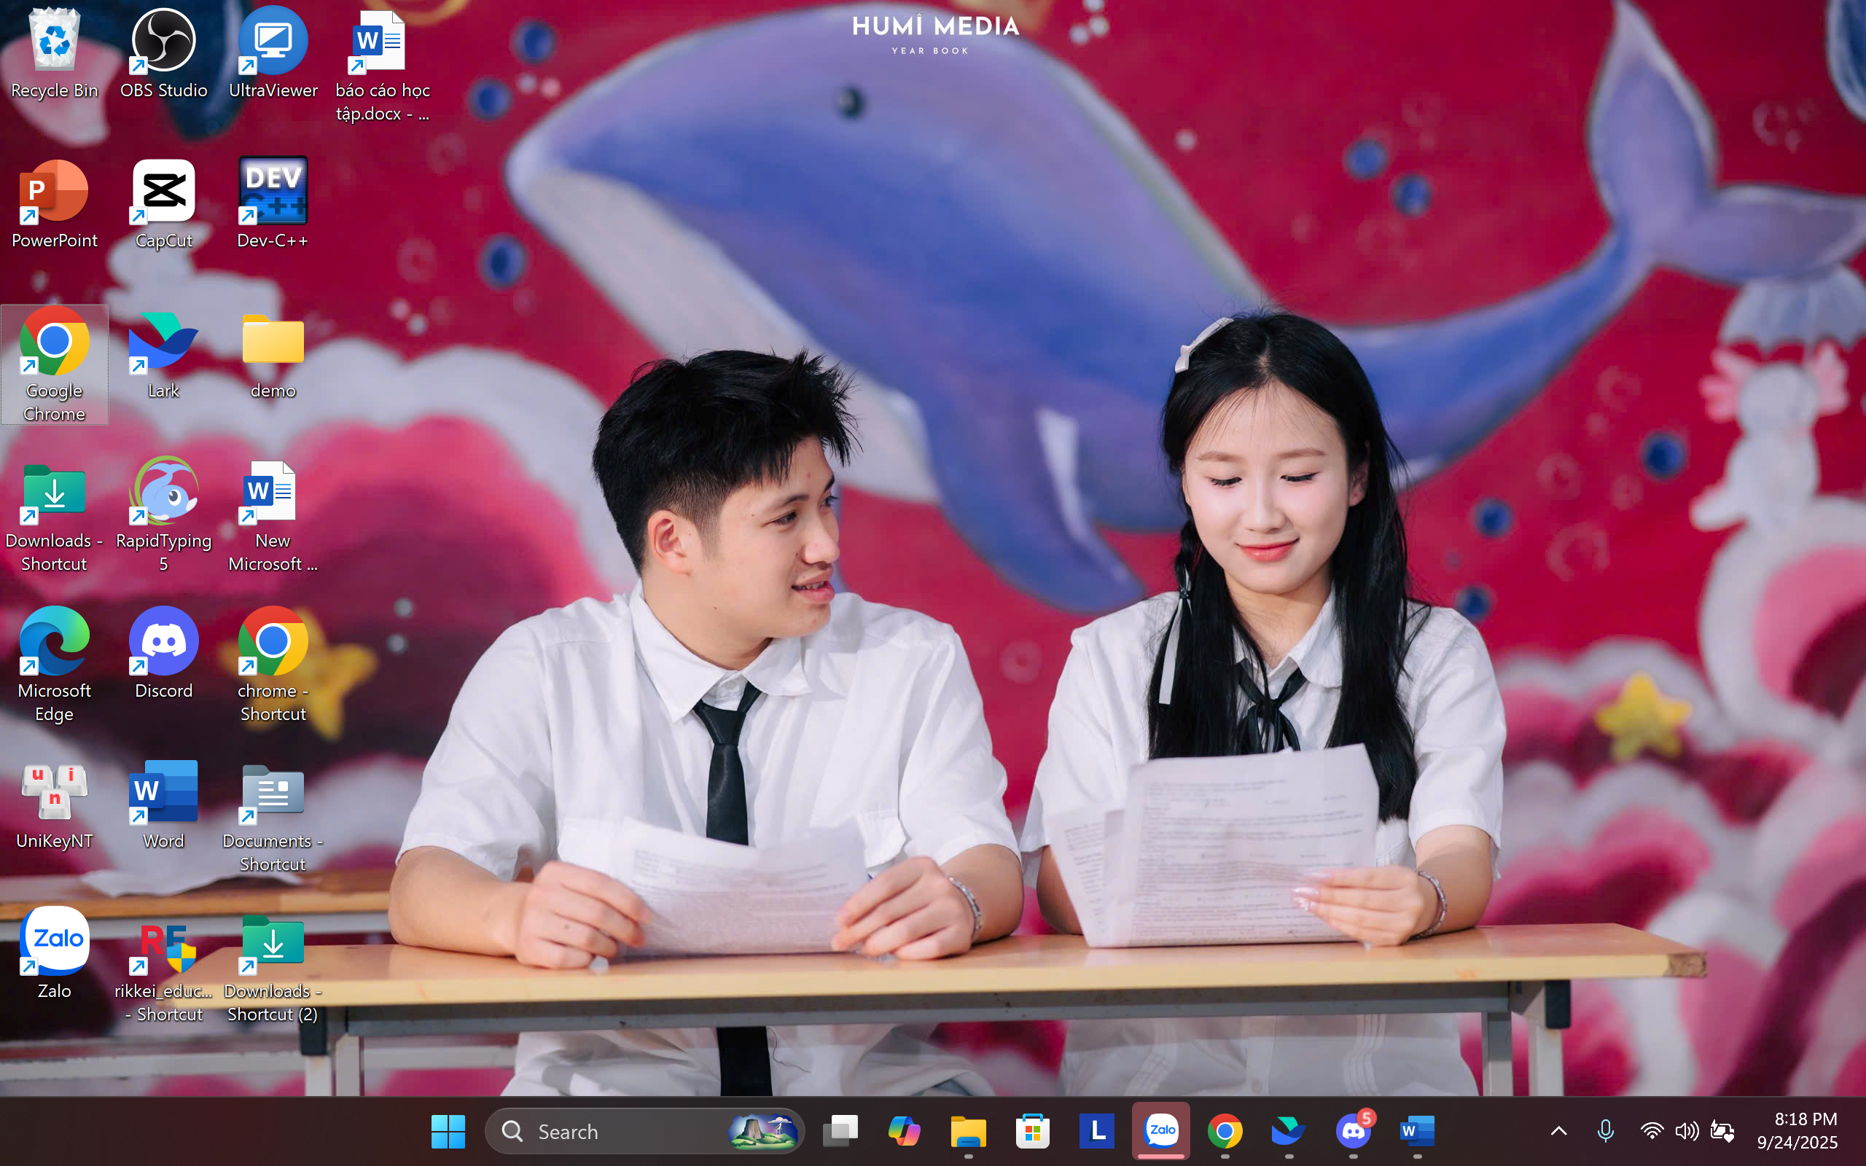
4. Có thể đổi tên shortcut thành **Báo cáo học tập** để dễ nhận biết. 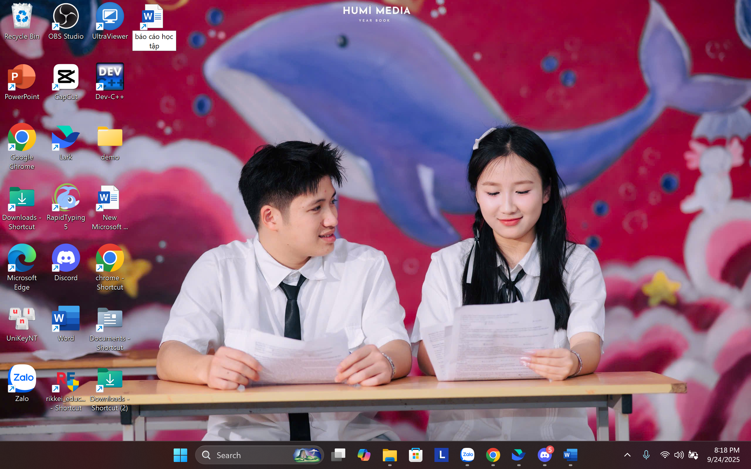

## 3. Quản lý và tổ chức lối tắt trên Desktop

* **Nhóm các lối tắt cùng loại** vào một khu vực:
  + Ứng dụng (Chrome, Word) để ở góc trái.
  + Thư mục (Documents, Downloads) để ở giữa.
  + Tệp tin (báo cáo học tập) để ở góc phải.
* **Đặt tên dễ nhớ** cho lối tắt.
* Có thể sử dụng **tính năng sắp xếp** (Right click → View → Auto arrange icons / Align to grid) để Desktop gọn gàng hơn.

## 4. Lợi ích của việc sử dụng lối tắt

* **Tiết kiệm thời gian**: truy cập nhanh vào ứng dụng/tài liệu quan trọng mà không cần mở nhiều thư mục.
* **Tăng hiệu suất làm việc**: giảm thao tác lặp lại khi cần mở công cụ hay file thường xuyên.
* **Tổ chức khoa học**: Desktop gọn gàng, dễ nhìn, không bị lộn xộn.
* **Cá nhân hóa môi trường làm việc**: mỗi người có thể tự sắp xếp theo thói quen và nhu cầu của mình.